ΑΙΤΗΣΗ

ΕΠΩΝΥΜΟ:
ΟΝΟΜΑ:
ΠΑΤΡΩΝΥΜΟ:

Φοιτητής/τρια του Προγράμματος Μεταπτυχιακών Σπουδών με τίτλο «Φυσιολογία της Άσκησης και Προπονητική»
ΑΕΜ:

ΕΙΔΙΚΕΥΣΗ:
Φυσιολογία της Άσκησης [ ]
Προπονητική [ ]

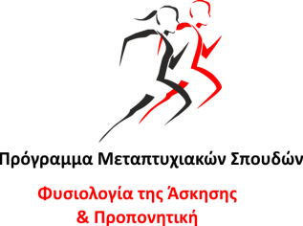

ΑΠ:_________

ΗΜΕΡΟΜΗΝΙΑ: / /

Π Ρ Ο Σ

Τo Πρόγραμμα Μεταπτυχιακών Σπουδών «Φυσιολογία της Άσκησης και Προπονητική»
του Τ.Ε.Φ.Α.Α. του Δ.Π.Θράκης

Παρακαλώ για την έκδοση Διπλώματος Μεταπτυχιακών Σπουδών (Δ.Μ.Σ.) στη «Φυσιολογία της Άσκησης και Προπονητική» σε μεμβράνη με αντίγραφα

Κομοτηνή, / /
Ο/Η Αιτών/ούσα

(υπογραφή)

Σ Τ Ο Ι Χ Ε Ι Α Δ Ι Π Λ Ω Μ Α Τ Ο Υ Χ Ο Υ

ΟΝΟΜΑΤΕΠΩΝΥΜΟ
ΟΝΟΜΑ ΠΑΤΕΡΑ
ΤΟΠΟΣ ΓΕΝΝΗΣΗΣ
ΕΤΟΣ ΓΕΝΝΗΣΗΣ
ΤΟΠΟΣ ΜΟΝΙΜΗΣ ΔΙΑΜΟΝΗΣ
ΔΙΕΥΘΥΝΣΗ Μόνιμης Κατοικίας: Οδός:
Πόλη |  |  | ΤΚ:
Τηλέφωνα: Οικίας: |  | Εργασίας:
Κινητό :
Εmail :

ΔΙΕΥΘΥΝΣΗ ΑΛΛΗΛΟΓΡΑΦΙΑΣ

ΟΔΟΣ:
Πόλη | ΤΚ:

!!! Σημείωση: Παρακαλείσθε για την ακριβή συμπλήρωση των στοιχείων

